# 第七章 PL/SQL

## 7.1 什么是PL/SQL

模块化，复杂逻辑的书写。

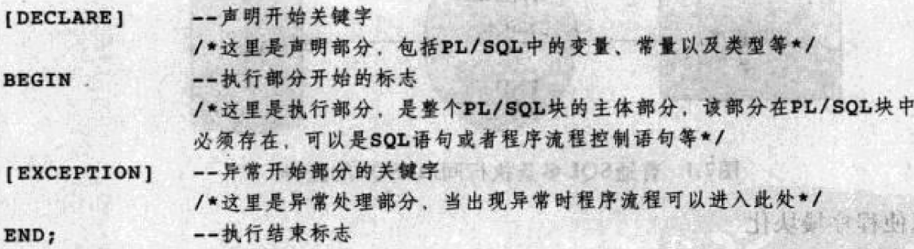

注释__单行，/* */多行；

## 7.2 PL/SQL变量的使用

变量的语法说明：

Variable_name datatype [

[NOT NULL]

{:= | default} expression

];

包括3种：单一类型的变量，复合类型（相当于定义类），关联类型（map表）。

## 7.3 表达式

数值运算表达式、逻辑表达式。

## 7.4 PL/SQL的结构控制

各种结构控制语句。If、case语句、loop循环控制语句。基本用法。

## 7.5 PL/SQL中的DML与DDL

将SQL语句加入过程逻辑的方式。

## 7.6 异常

包含了异常的用法，与java思想想通

## 7.7 函数

参数、逻辑计算以及返回部分，3个主要的部分。

# 第八章 游标-数据的缓存区

## 8.1 什么是游标

提供从集合性质的结果中提取单个记录手段；分为静态游标与REF游标，静态游标又分为显式游标与隐士游标；

## 8.2 显示游标

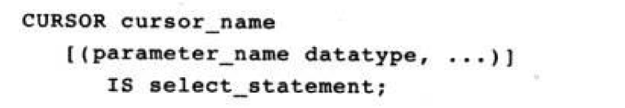

包含4个步骤：声明游标、打开游标、读取数据与关闭游标的步骤；LOOP循环获取游标数据。

## 8.3 隐士游标

## 8.4 有关游标的案例

# 第九章 视图-虚拟的表

## 9.1 什么是视图

与表类似，视图与一个逻辑表，包含的是查询结果，创建视图的语法：

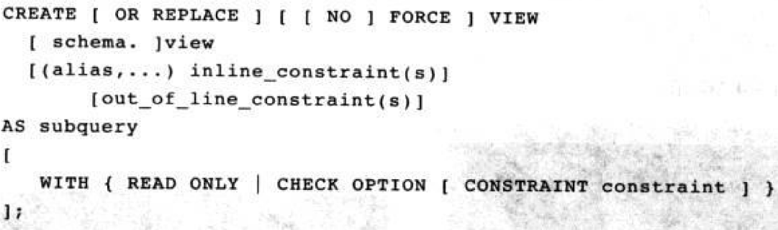

## 9.2 视图的创建

可以使用SQL语句创建也可以使用软件工具创建视图。

## 9.3 操作视图的限制

## 9.4 视图的修改

## 9.5 视图的删除

# 第十章 存储过程

## 10.1 什么是存储过程

存储过程就是一段SQL命令；语法参数如下：

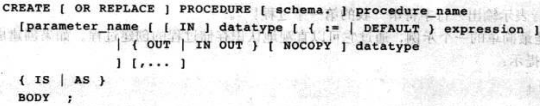

## 10.2 创建存储过程

无参的存储过程与有参的存储过程

## 10.3 使用工具创建存储过程

## 10.4 修改删除存储过程